**Сушко Анна Денисова (Suszkowna Anna Magdalena)**

23 июля 1807 г – крещение (НИАБ 136-13-894, лист 63, №35/1807-р (об)).

**НИАБ 136-13-894:** Лист 63. **Метрическая запись №35/1807-р (ориг).**

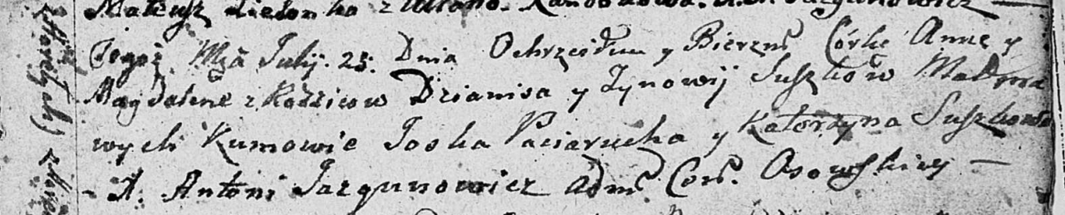

Осовская Покровская церковь. 23 июля 1807 года. Метрическая запись о крещении.

Suszkowna Anna Magdalena – дочь родителей с деревни Горелое.

Suszko Dzianis – отец.

Suszkowa Zynowija – мать.

Paciarucha Jośka – кум.

Suszkowa Katerzyna – кума.

Jazgunowicz Antoni – ксёндз.